LABORATORIA PRZYSZŁOŚCI w naszej szkole!
Sprawozdanie z wykorzystania sprzętu we wrześniu i październiku 2023

Przez dwa pierwsze miesiące roku szkolnego 2023/24 skupiono się na przedstawieniu Laboratoriów Przyszłości najmłodszym klasom.
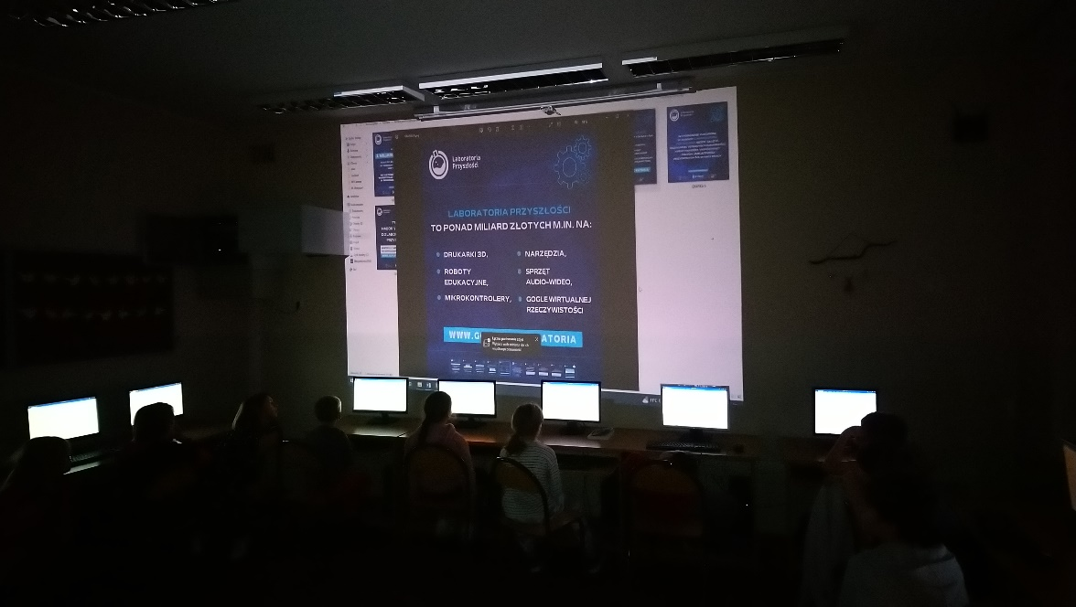

Szczególne zainteresowanie wzbudziły tablety graficzne, drukarka 3D, drony oraz mikrokomputery.
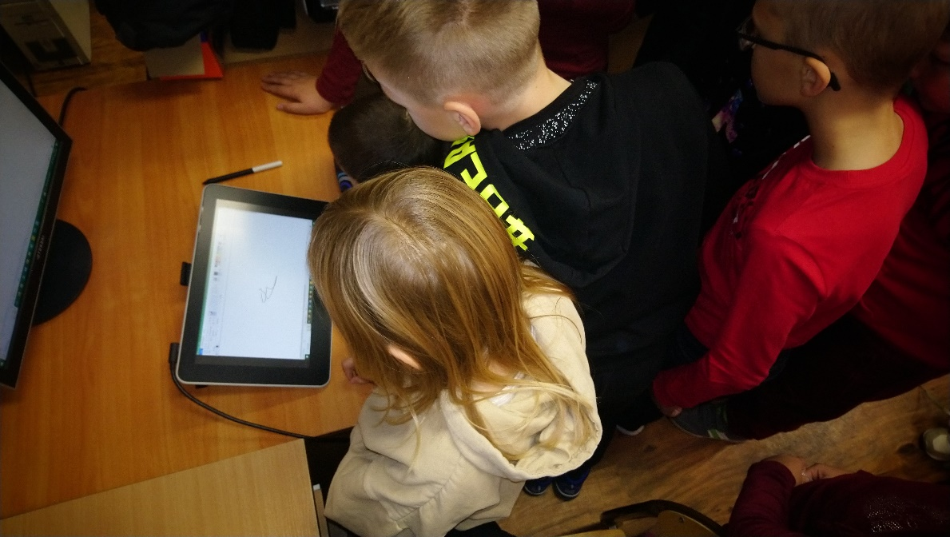
Wszyscy uczniowie spróbowali swoich sił w rysowaniu na zaawansowanym tablecie firmy WACOM. Jego przewaga nad zwykłymi tabletami graficznymi polega na tym, że pracuje się na nim jak na kartce papieru, więc nie trzeba ciągle podnosić wzroku na ekran komputera.
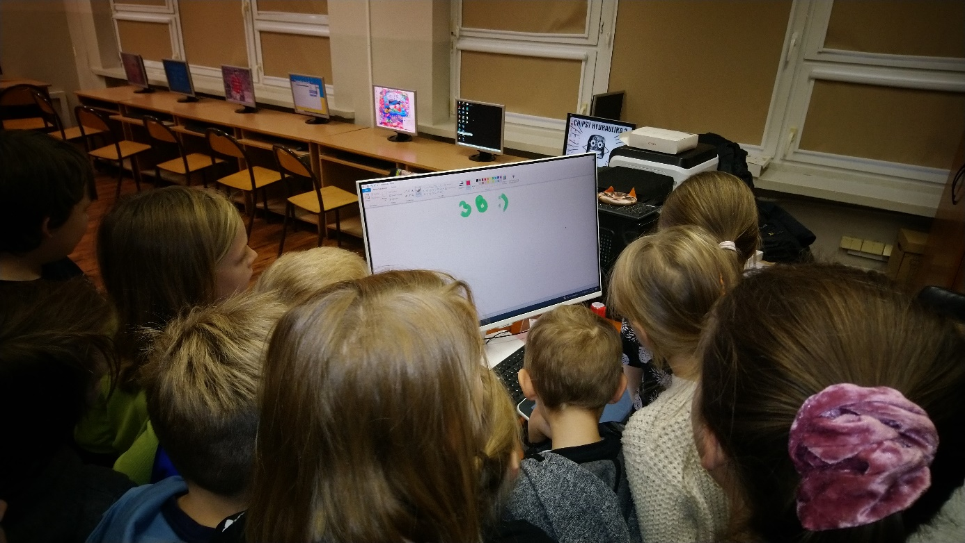

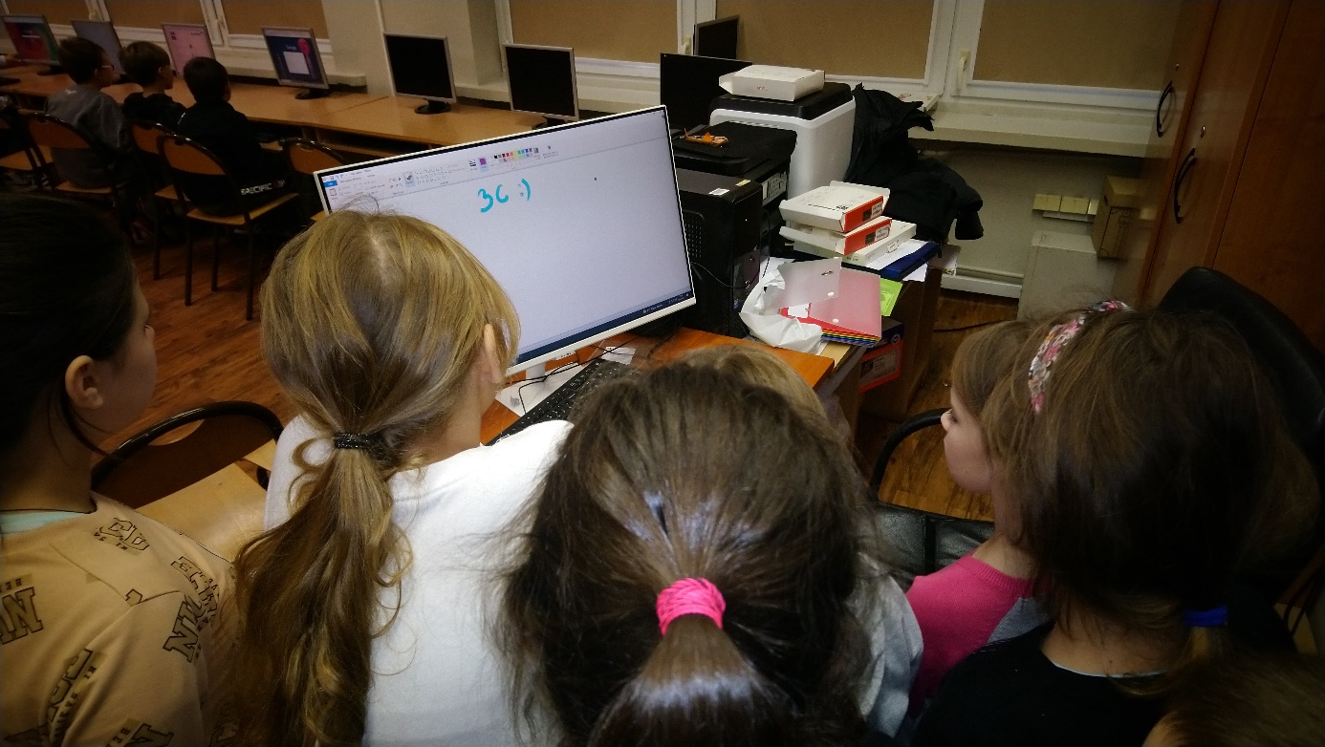

Dla większości uczniów był to dopiero pierwszy kontakt z takim urządzeniem, a mimo to niektóre rysunki były bardzo udane!
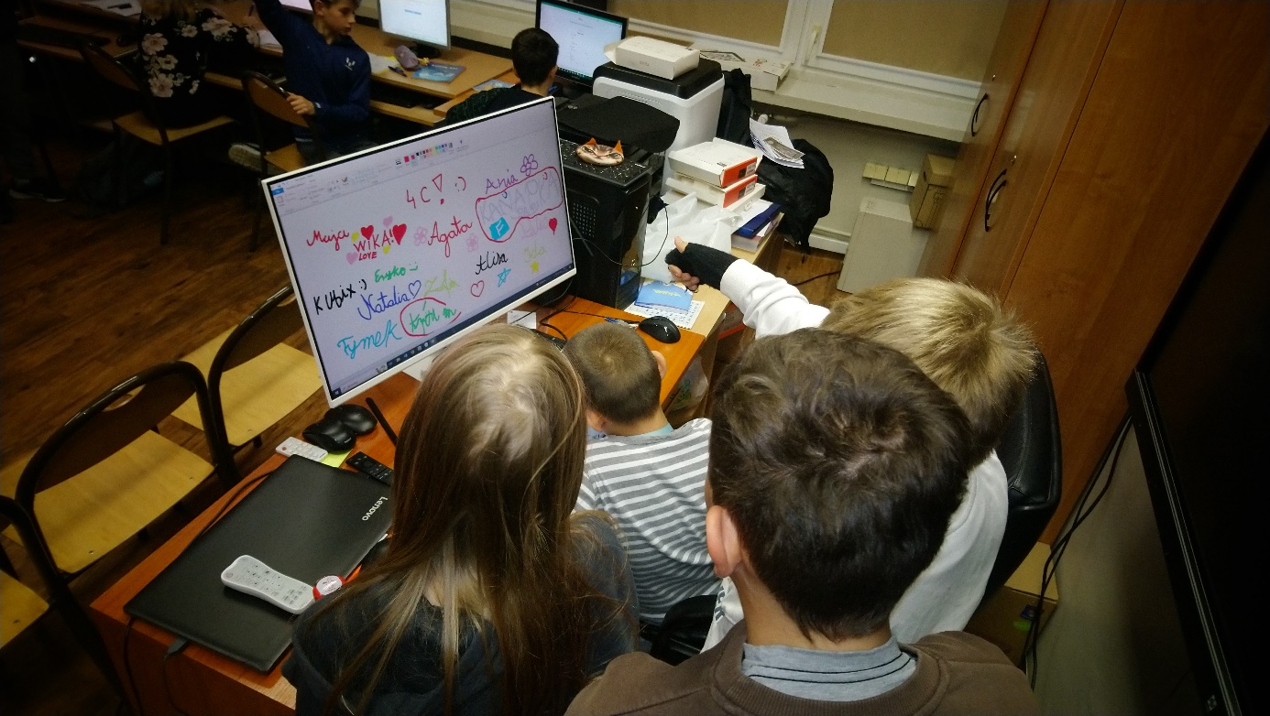

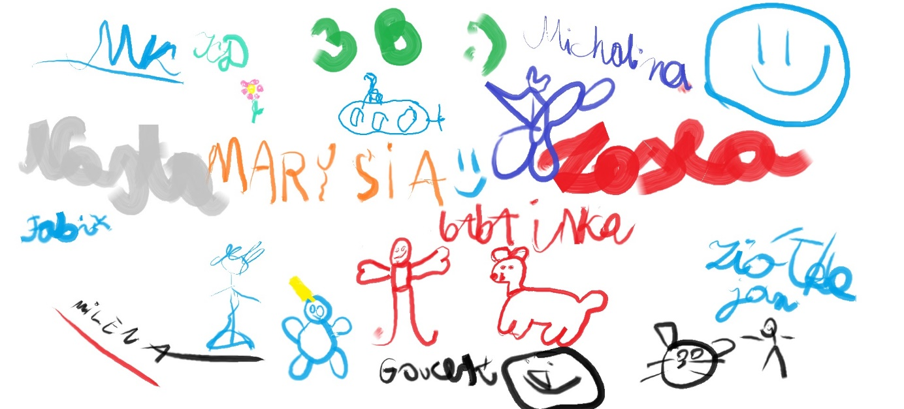

Uczniowie wiedzą już, jakie urządzenia poznają w przyszłości, wiedzą też, że będą mogli te najbardziej skomplikowane wykorzystywać dopiero w klasach starszych. Większości z nich zapału na pewno nie zabraknie.

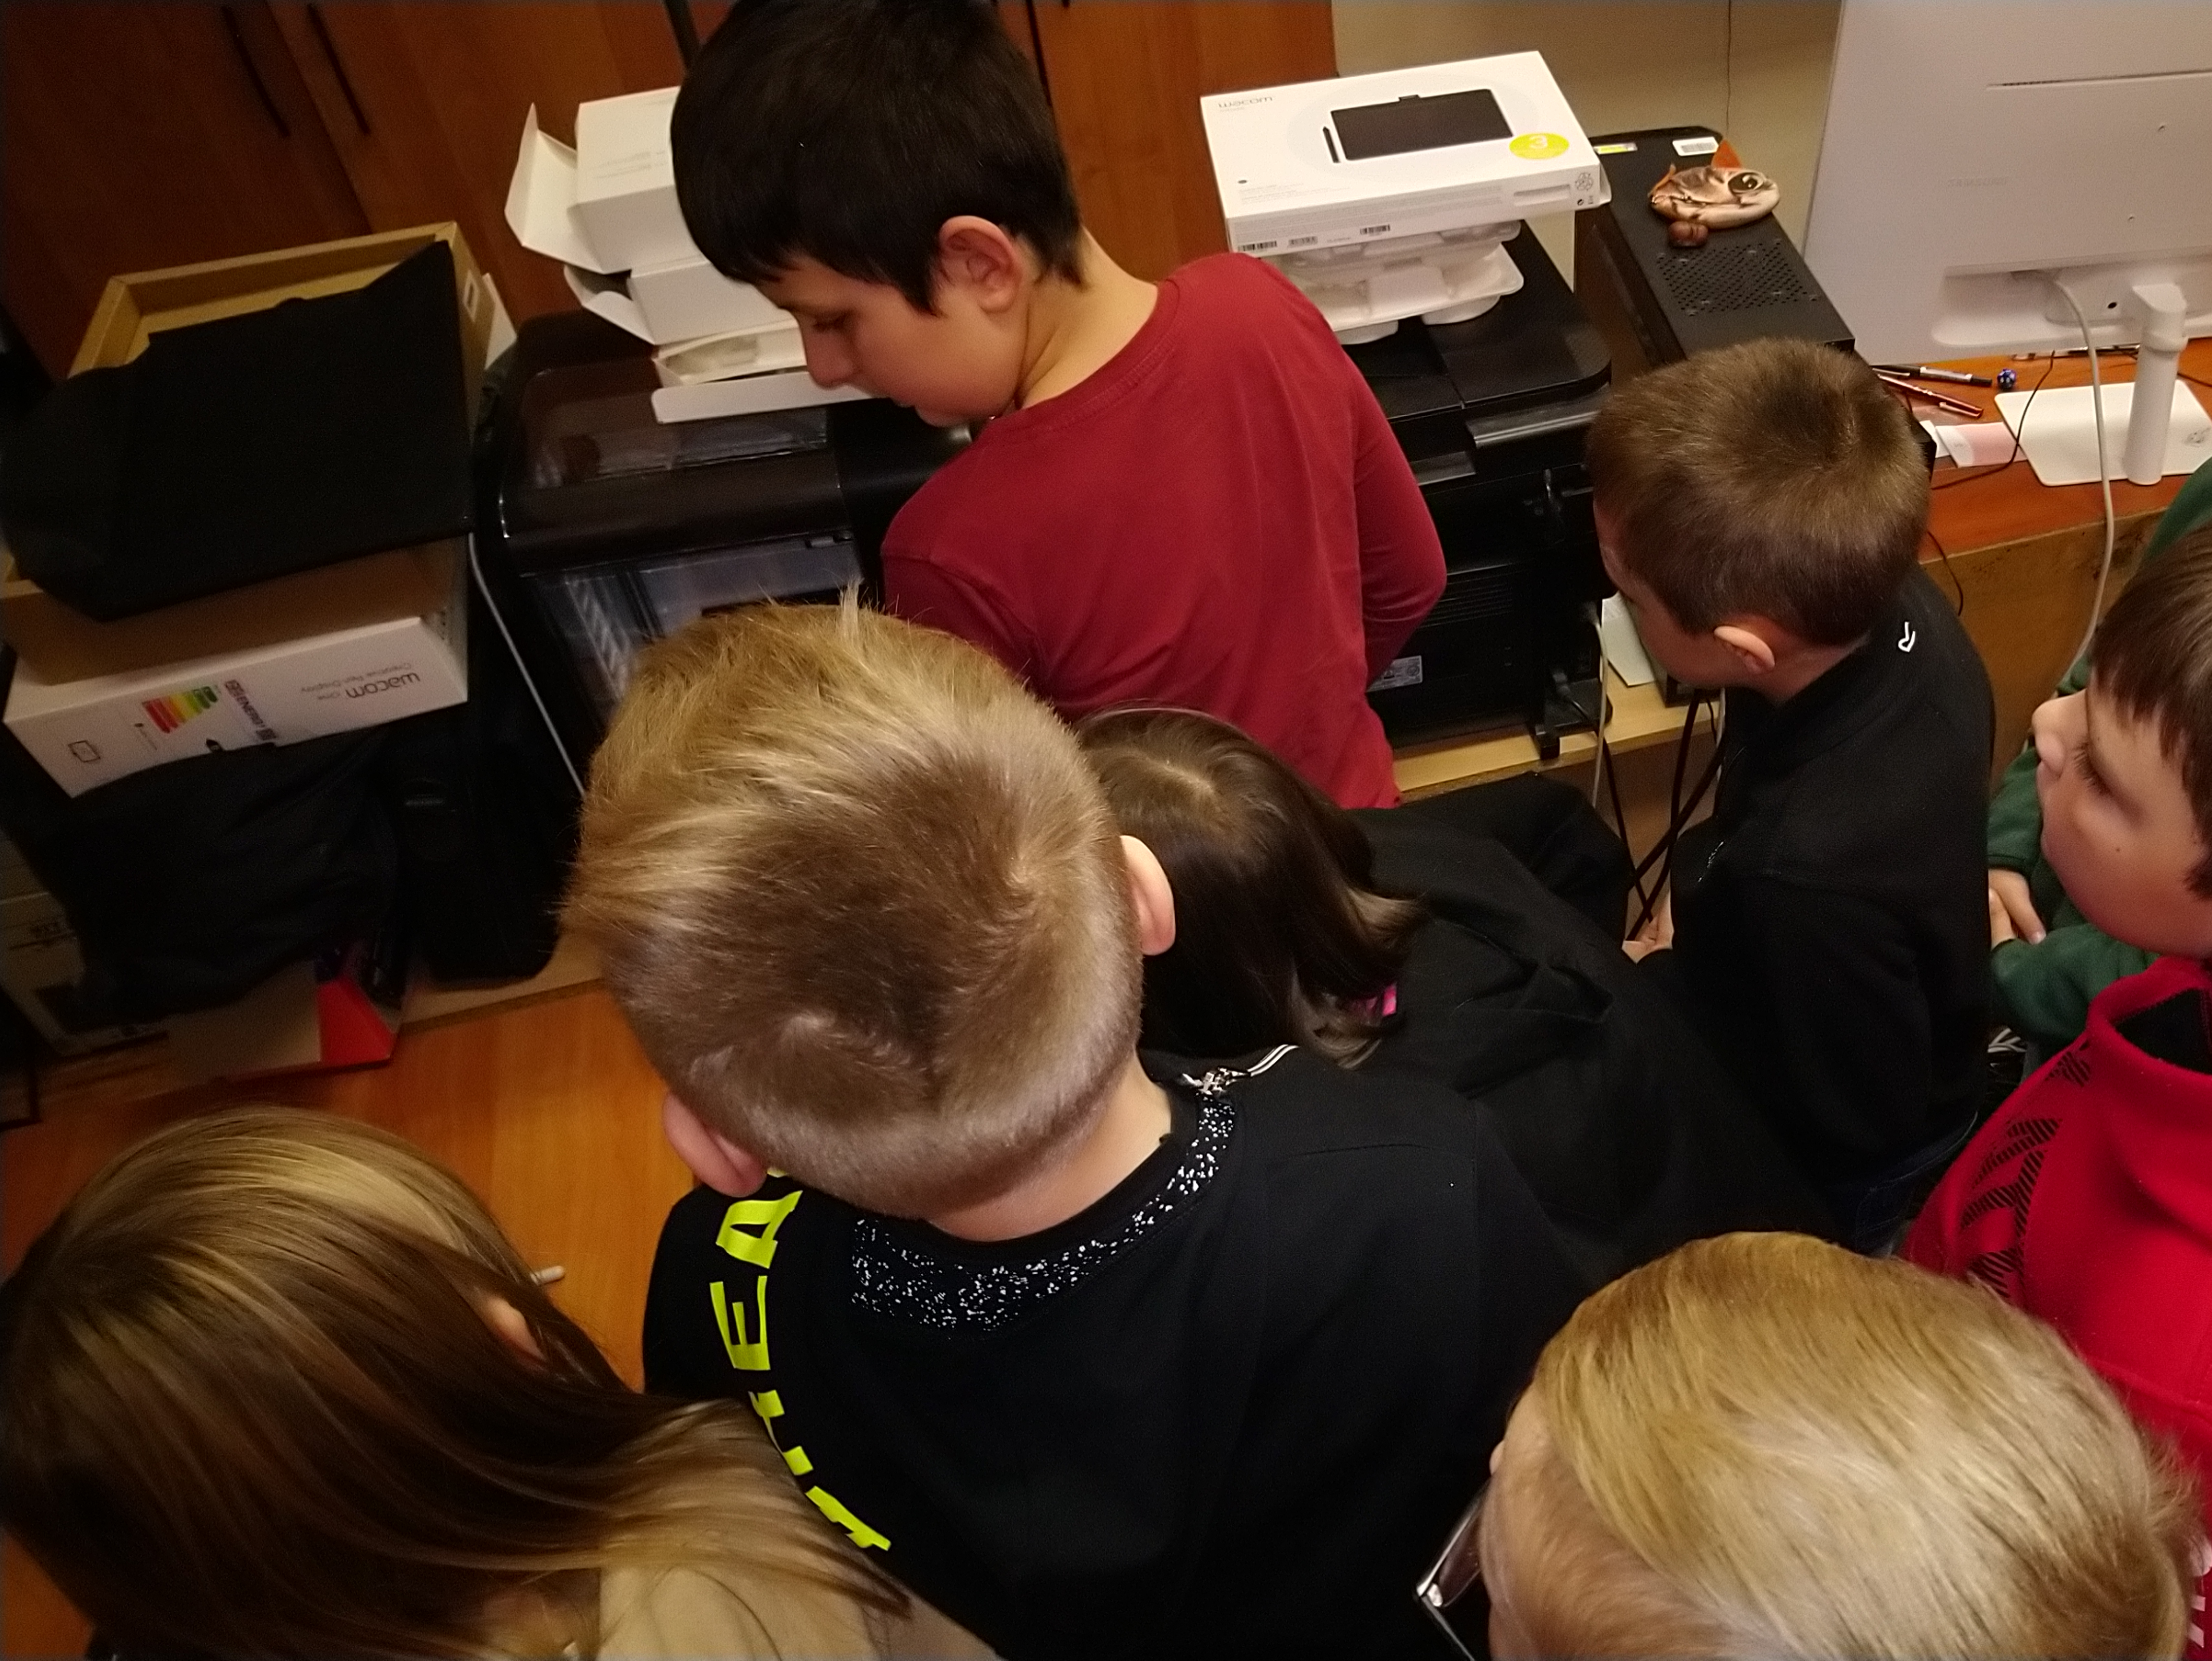

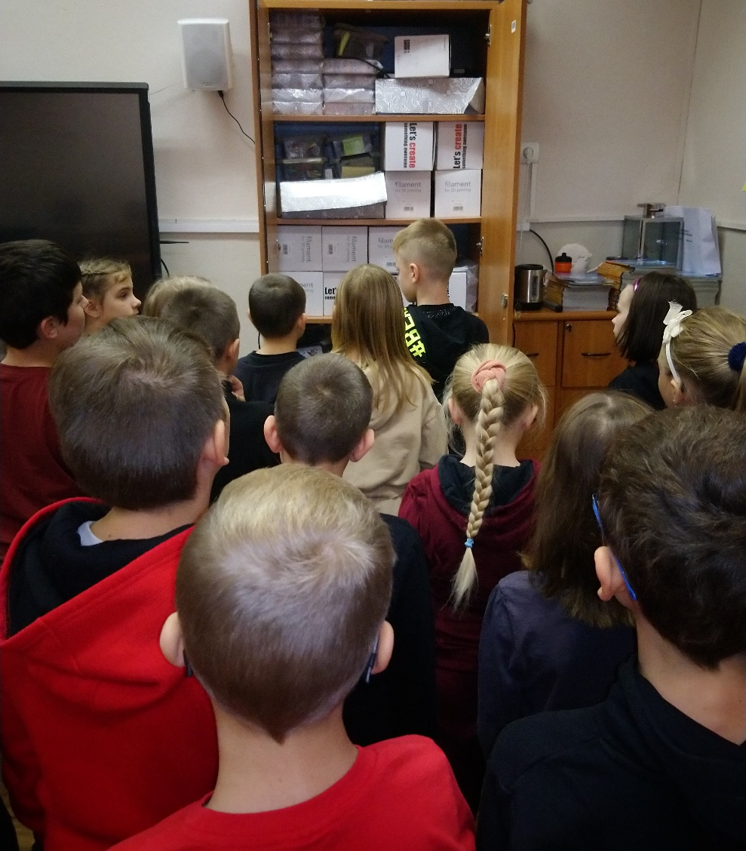
W pracowni geograficznej klasa piąta wykorzystała tablicę multimedialną do poznania schematu powstawania jezior przymorskich. Jedna z uczennic narysowała trzy etapy powstawania takich jezior.
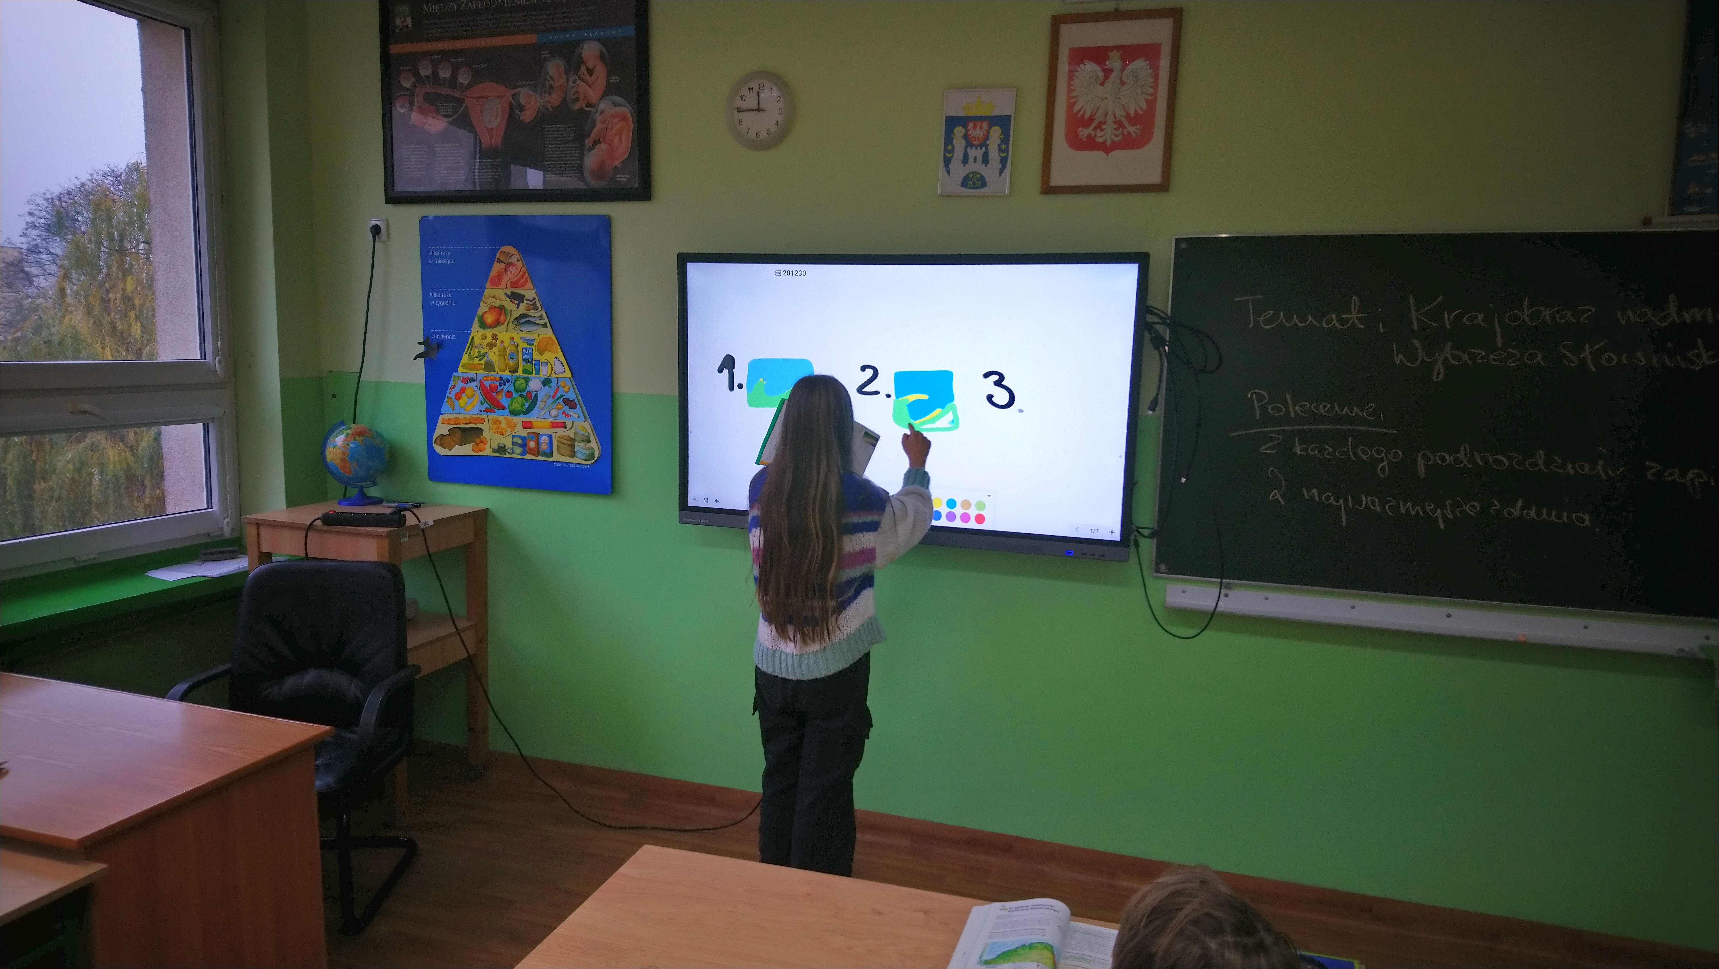

Takich efektów na tradycyjnej tablicy i kredą uzyskać się nie da!
